- Дискретизация и квантование изображений
Для осуществления цифровой обработки изображений необходимо выполнить преобразование непрерывного (аналогового) сигнала изображений в цифровой массив. Такое преобразование включает выполнение двух преобразований. Первое преобразование представляет замену реального непрерывного изображения набором отсчетов в дискретные моменты времени, такое преобразование называется дискретизацией. Второе - это преобразование непрерывного множества значений сигнала изображения в множество квантованных значений, такое преобразование называется квантованием.

4.1 Дискретизация изображений

Пространственная дискретизация изображения предполагает формирование непрерывной функции в дискретных отсчетах

пространственных координат. Пусть функция
f I ( x, y)
описывает исходное

непрерывное изображение бесконечных размеров. В идеальной системе дискретизации изображения пространственные отсчеты исходного изображения получаются путем перемножения этой функции с пространственно дискретизирующей функцией, состоящей из бесконечного числа δ - функций Дирака, заданных в узлах решетки с шагом ( Δx,Δy ) [12]:

∞
s(x,y)= ∑
∞
∑ δ( x − nΔx, y − mΔy) , (4.1)

где
m=−∞n=−∞
m, n ∈ Ж, Ж- множество целых чисел.

На рисунке 4.1 представлен набор бесконечного числа дельта-функций в

пространственной области (плоскости XY-координат) с шагом выборки
Δy .
Δx ,

Значения дельта-функций Дирака
δ( x, y)
не равны нулю только при

значениях аргументов, равных нулю:
( x − nΔx) = 0
и ( y − mΔy) = 0 .

Произведения непрерывной функции и дельта функции имеют значения,
равные:
f I ( x, y) δ( x − nΔx, y − mΔy) = f I (nΔ x , mΔ y ) δ( x − nΔx, y − mΔy) , (4.2) а интеграл от этого произведения в бесконечных пределах равен значению функции в отсчете:
∞ ∞

∫ ∫
−∞ −∞
f I (nΔx, mΔy )δ(x − nΔx, y − mΔy )dxdy =
f I (nΔx, mΔy ).

Умножим непрерывное изображение на функцию пространственной дискретизации (4.1):

f ( x, y) =
f I ( x, y)s( x, y) . (4.3)

В соответствии с (4.2):

∞
f (x, y ) = ∑
∞
∑ f I (nΔx, mΔy)δ( x − nΔx, y − mΔy) . (4.4)

m=−∞n=−∞
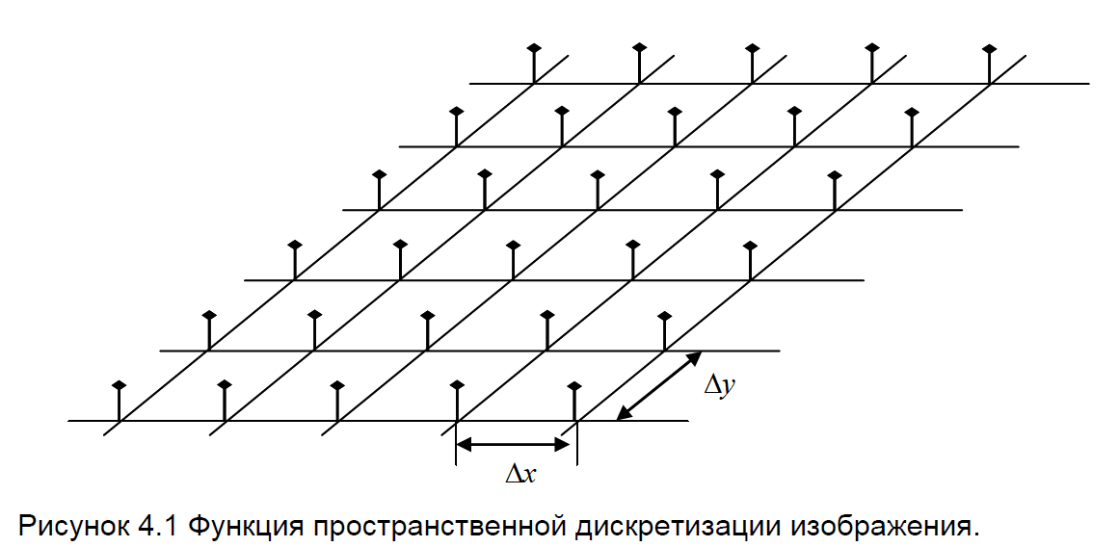
Для того чтобы рассмотреть спектр дискретизованного изображения,
обратимся к теореме о свертке.

Сверткой двух функций называется функция, определяемая соотношением:
∞

f ( x ) = ∫
−∞
f1 (ξ)f 2 (x − ξ)dξ . (4.5)

Прямое преобразование Фурье от этой функции:
∞ ⎛ ∞ ⎞
⎜

F (ω) =
∫ ⎜ ∫ f1(ξ) f 2 (x − ξ)dξ ⎟ exp(− iωx)dx .

− ∞ ⎝ − ∞ ⎠
⎟
Изменим порядок интегрирования по теореме Фубини [27]:
∞ ∞

F (ω) =
∫ ∫ f1(ξ) f 2 (x − ξ)exp(− iωx)dξdx .
− ∞ − ∞

Выполним замену переменной
x − ξ = η ; при этом
dx = dη :

∞ ∞

F ( ω ) =

∞
∫ ∫
−∞ −∞
f1(ξ) f2 (η)exp(− iω(ξ + η))dξdη =

∞

= ∫ f1(ξ)exp(− iωξ)dξ
− ∞
∫ f 2 (η)exp(− iωη)dη = F1 (ω)F2 (ω). (4.6)
− ∞

Из (4.6) следует, что спектр функции, полученной в результате свертки двух функций, равен произведению спектров этих функций. (Произведение спектров вычисляется их поэлементным умножением). И, обратно, обратное преобразование Фурье от произведения спектров двух функций равно свертке этих двух функций. И, наоборот, свертка спектров в частотной области приводит к умножению в пространственной области. Верно и обратное утверждение: умножение функций в пространственной области приводит к свертке их спектров в частотной области [28].
Для двумерного случая имеют место аналогичные соотношения по теореме о свертке:

f1 ( x, y) *
f 2 ( x, y) ⇔ F1 (ω x ,ω y )F2 (ω x ,ω y ) ,

F1 (ω x ,ω y ) * F2 (ω x ,ω y ) ⇔
f1 ( x, y) f 2 ( x, y) . (4.7)

В соответствии с теоремой о свертке, спектр дискретного изображения равен свертке спектров непрерывной функции изображения и спектра дискретизирующей функции:

F (ω x ,ω y ) =
1
4π 2
FI (ω x ,ω y )* S (ω x ,ω y ). (4.8)

Преобразование Фурье от дельта-функции
δ( x − nΔx, y − mΔy)
равно

δ(ω x

− nω xs ,ω y
− mω ys ). Преобразование Фурье от дискретизирующей

функции (4.1)
∞ ∞

S (ω x ,ω y )=
∑ ∑ exp(− i(nΔxω x m=−∞ n=−∞
+ mΔyω y ) . (4.9)

По теореме Пуассона [27]:
∞
∑ exp(− ijΔ x ω x ) = (2π / Δx)

∞
∑ δ(ω x

− 2πn / Δx) . (4.10)

j =−∞
n=−∞

В соответствии с (4.10) из (4.9) получим спектр дискретизирующей функции:
∞ ∞

S (ω x ,ω y )= (4π2 / (ΔxΔy ))
∑ ∑ δ(ωx − nωxs ,ω y − mω ys ), (4.11)

где

ω xs

= 2π / Δx ,

ω ys
m = −∞ n = −∞
= 2π / Δy .

Предположим, что спектр исходного непрерывного изображения ограничен по ширине так, что

FI (ωx , ω y ) = 0

при
⎧⎪ ω
⎨
x > ω xс
.

⎪⎩ ω y
> ω yс

Вычисляя свертку согласно (4.8) найдем
1 ∞ ∞ ∞ ∞

F (ωx , ω y ) =
∫ ∫ FI (ωx − α, ω y − β)
∑ ∑ δ(α − nωxs ,β − mω ys )dαdβ .

ΔxΔy −∞ −∞

m=−∞ n=−∞

Меняя порядок операций суммирования и интегрирования и учитывая основное свойство δ - функции, получаем выражение для спектра дискретизованного изображения:
∞ ∞

F (ω ,ω ) = 1
∑ ∑ F (ω

− nω

,ω − mω
). (4.12)

x y ΔxΔy m=−∞ n=−∞ I x
xs y ys

Cпектр дискретизованного изображения получается путем бесконечного повторения спектра исходного изображения со сдвигом на
величины, кратные ( 2π / Δx , 2π / Δy ). Повторение спектра для сечения по
строке показано на рисунке 4.2. Следует отметить, что при выборе Δx и
Δy слишком большими, соседние спектры будут перекрываться друг с
другом.
Обратная операция, позволяющая из цифрового массива получить непрерывное изображение, называется восстановлением непрерывных изображений. Из отсчетов функции f(x,y) можно получить непрерывное изображение путем линейной пространственной интерполяции или с помощью линейной пространственной фильтрации дискретизованного изображения. Пусть r(x,y) есть импульсный отклик интерполирующего

фильтра, а
R(ωx , ω y ) - его частотная характеристика. Восстановленное

изображение получается как свертка последовательности отсчетов с импульсным откликом восстанавливающего фильтра. Таким образом, восстановленное непрерывное изображение описывается соотношением

f R ( x, y) =

FI (ωx )

ωx
− π / Δx 0 π / Δx

− π / Δx 0 π / Δx
f ( x, y) * r( x, y) . (4.13)

FI (ωx )

− π / Δx 0

F (ωx )
ωx
π / Δx

F (ωx )

0 ω

0

a)b)
− π / Δx 0
π / Δx ωx

Рисунок 4.2 а) Изменение спектра по строке для а) непрерывного сигнала, б)
дискретизованного сигнала.

Подставляя f(x,y) из (4.4) и вычисляя свертку (4.13), получаем

∞
f R ( x, y ) = ∑
∞
∑ f I (nΔx, mΔy )r(x − nΔx, y − mΔy ). (4.14)

m=−∞n=−∞
Отсюда видно, что импульсный отклик r(x,y) является двумерной
функцией, интерполирующей отсчеты на всю плоскость.
Пространственно-частотный спектр изображения, восстановленного согласно равенству (4.14), есть произведение частотной характеристики
восстанавливающего фильтра и спектра дискретизованного изображения,
то есть
FR (ωx ,ω y ) = F (ω x ,ω y )R(ωx ,ω y ) =
∞ ∞

1 R(ωx ,ω y )
∑ ∑ FI (ωx − nωxs ,ω y − mω ys ). (4.15)

ΔxΔy

m= −∞ n = −∞

Из этого выражения видно, что спектры не должны перекрываться, а

восстанавливающий фильтр
R(ωx ,ω y )
должен пропускать без искажений

основной спектр при n=0 и m=0 и полностью подавлять все побочные спектры при n,m ≠ 0, чтобы спектр восстановленного непрерывного изображения совпадал со спектром исходного изображения. Только в этом случае исходное и восстановленное изображения будут одинаковыми. Для изображений с ограниченной шириной спектра первое условие выполняется, если интервал дискретизации выбран так, что прямоугольная область, ограниченная верхними граничными частотами спектра

изображения
(ω xc ,ω yc )
лежит внутри прямоугольной области,

определяемой половинами частот дискретизации
ω xs
/ 2,
ω ys / 2 (в

соответствии с рисунком 4.3). Следовательно, должны выполняться неравенства:

ω
xs
ω xc ≤ 2 ,

ω yc
ω ys
≤
2

или

Δx ≤
π ,
ω xc
ω y

Δy ≤
π ω yc

. (4.16)

π / Δy
− π / Δx
π / Δx

ωx
2ω yc

− π / Δy

2ωxc

Рисунок 4.3 Выбор частоты дискретизации в соответствии с теоремой отсчетов.

Это означает, что шаг дискретизации не должен превышать половины периода пространственной гармоники, соответствующей самым мелким

деталям изображения. Если
ω xs
ω xc = 2

и ω yc
ω ys
=
2

, то выборка

осуществляется с частотой Котельникова, вдвое превышающей
наивысшую частоту спектра исходного изображения. В тех случаях, когда пространственная частота дискретизации выбрана в соответствии с
теоремой Котельникова, исходное изображение можно точно восстановить путем пространственной фильтрации отсчетов с помощью соответствующего фильтра. Так, например, фильтр, частотная
характеристика которого имеет вид прямоугольного параллелепипеда (в соответствии с рисунком 4.4) и описывается выражением:

R(ω ,ω ) = ⎧K ,
x y ⎨
⎩ 0,
если иначе
( ω x
≤ ω xL )
и (ω y
≤ ω yL )

, (4.17)

где К- масштабирующая постоянная,
удовлетворяет условию точного восстановления, если
ω yL > ω yc .
ω xL > ω xc и

Функция рассеяния точки, или импульсный отклик, данного восстанавливающего фильтра имеет вид [12]:

r(x,y)=
KωxLω yL
sin(ωxL x) sin(ω yL y)

. (4.18)

π2 ωxL x
ω yL y

При использовании этого фильтра изображение восстанавливается с помощью бесконечной суммы функций вида sinc(x).
R (ω x ,ω y )

K

ω y
ω ys
2

ω yL
ω yc

0

ωxL

ω x
(ωxs / 2)

ωxc

Рисунок 4.4 Частотная характеристика идеального восстанавливающего прямоугольного фильтра.

4.2 Квантование изображений

Для получения цифрового сигнала из непрерывного сигнала необходимо кроме дискретизации по времени произвести квантование по амплитуде [29]. Квантование состоит в том, что непрерывному по амплитуде сигналу ставится в соответствие конечное множество целочисленных значений сигнала, пропорциональных непрерывному значению.
Для этого динамический диапазон сигнала f=[ f min , f max ] разбивается на конечное число интервалов - интервалов квантования. Каждому интервалу ставится в соответствие одно значение, называемое уровнем квантования, кодируемое двоичным кодом. Все значения сигнала, попадающие в некоторый интервал, обозначаются одним числом, определенным для данного интервала.

Пусть
f q - амплитуда сигнала в дискретном представлении, f-

значение сигнала, принадлежащее q-му интервалу квантования. При использовании L- разрядного кода число уровней квантования равно 2 L . Ошибка квантования (шум квантования) может характеризоваться величиной:

ε = f −
f q .

Дисперсия ошибки 2
σ
q

отличия f от его квантованного представления
f q :

σ2 = ∫ f q +1 ε 2 p( f )df , (4.19)

q

где
f q
f q , f q+1

- границы q-го интервала квантования, p(f)- плотность

вероятности распределения входного сигнала.

4.2.1 Оптимальное квантование

Оптимальным квантованием будем считать такой выбор интервалов

квантования и значений их представителей, при котором 2
σ
q

минимальна.

Выбор дисперсии в качестве критерия обусловлен такими достоинствами этой меры, как универсальность; простота расчетов и построения алгоритмов; высокая коррелированность с субъективными показателями качества.
Пусть плотность вероятности значений исходного сигнала постоянна в пределах интервала квантования, тогда

2
σq =

f
∫ q +1
p ( f
q
f q

q 2
− f ) df

( f
= pq
q 3
− f )
3

fq +1
f q

. (4.20)

pq ⎡⎛
q ⎞3 ⎛
q ⎞3 ⎤

= ⎢⎜ f q +1 − f
3 ⎢⎣⎝
⎟ − ⎜ fq − f
⎠ ⎝
⎟ ⎥
⎠ ⎥⎦

Оптимальное положение уровня квантования
f q в интервале [ f q , f q+1 ]

можно найти, решая задачу о минимуме ошибки как функции от
f q .

Приравнивая нулю производную от 2
σ
q
по f q

∂σ 2
q

/ ∂f q

= 0 ,

получаем

f q = ( f q+1 +
f q ) / 2 . (4.21)

Из (4.21) оптимальное значение уровня квантования соответствует середине интервала квантования, при этом максимальная ошибка квантования внутри интервала составляет не более половины интервала квантования.
Подставив выражения (4.21) в (4.20), получим
pq

2
σ
=
q 12
( f q+1 −
f q )3 . (4.22)

Дисперсия ошибки квантования

2 2 2
L
1 2L

σ Q = ∑ σ q q=1
= ∑ pq ( f q+1 −
12 q=1
f q )3 . (4.23)

В общем случае оптимальное положение пороговых уровней и уровней квантования получают из точного уравнения ошибки квантования, полученного с учетом (4.19):

2 L f q +1
2
⎛

q ⎞2

σQ = ∑ ∫
=
⎜ f − f
⎝
⎟ p( f )df
⎠
. (4.24)

q 1 f q

Дифференцируя 2
σ
Q

по переменным

f q и
f q и приравнивая производные

нулю, получим систему уравнений:

⎪⎧ ∂у 2
Q
⎨
∂f q = 0
.

∂у 2
f q 0

⎩⎪ Q ∂ =
После преобразований, она сводится к системе уравнений:

⎧ f = 2 f q −
q
⎪
⎪ f q +1
⎪
q −1
f a)

⎪
⎨ q
⎪ f =
∫ fp( f )df
f q

, (4.25)
б)

⎪ f q +1
⎪ ∫ p( f )df
⎪ f q
⎩
где q=1..2 L .
Решая эти уравнения рекуррентным способом, для заданной плотности вероятностей находят оптимальные значения пороговых
уровней и уровней квантования. Макс (J. Max) решил такую задачу для гауссовой плотности и составил таблицы размещения пороговых уровней в
зависимости от числа уровней квантования. На рисунке 4.5 представлена амплитудная характеристика квантователя Макса [12] для трехразрядного представления сигнала.
Подставив (4.25б) в (4.24), получим, что дисперсия ошибки квантования для оптимального квантователя уменьшается до значения:

L
2
σ2 = ⎧ 2 ⎫
q 2 f q +1

Q M⎨ f
⎬ − ∑ ( f )
∫ p( f )df . (4.26)

⎩ ⎭ q =1 f q
Для частного случая равномерной плотности распределения сигнала,
при которой

p(f)=
1
fmax −

fmin

=const,

оптимальные значения уровней квантования из (4.25 б) определяются в соответствии с выражением:
f q = ( f q+1+ f q )/ 2 .
Оптимальные значения пороговых уровней в соответствии с (4.25 а)

f = ⎜⎛ f q +
q
⎝
f q−1 ⎟⎞ / 2 .
⎠

Следовательно, при равномерной плотности вероятности сигнала изображения оптимальным является равномерное квантование, при котором интервал квантования:

Δf = ( fmax −
fmin ) / 2 L , (4.27)

а плотность распределения:
p( f ) = 1 / ⎜⎛ 2 L Δf ⎟⎞ .
⎝ ⎠
Дисперсия шума квантования в этом случае из (4.26):

σQ 2
2
= (Δf )

/ 12 . (4.28)

Отношение сигнала к СКО шума квантования в этом случае составляет

( f max −
f min )

( f max −
f min )2 L 12

ψ кв = 20lg
σ
Q
= 20lg

( f max −

f min )
≈ 10,8 + 6L ,
дБ .(4.29)

Из (4.29) следует, что увеличение числа разрядов квантования на 1
приводит к повышению отношения сигнал/шум примерно на 6 дБ.
Существующие устройства осуществляют обычно равномерное квантование сигналов. Используя такие устройства, оптимальное
квантование можно выполнить, если перед равномерным квантованием сигнал подвергнуть нелинейному преобразованию (предыскажению), формирующему сигнал с равномерной плотностью вероятности.

4.2.2 Квантование сигнала при наличии шумов

Рассмотрим воздействие аддитивного шума на процесс квантования при равномерной амплитудной характеристике квантователя. Входной сигнал представим в виде:
u(t)=f(t)+n(t),
где f(t)- входной полезный сигнал; n(t)- аддитивный шум.
Квантование считается безошибочным, если сигнал u(t) попадает в тот же интервал квантования, что и сигнал f(t). Если же сигнал u(t) попадает в другие интервалы квантования, то возникают дополнительные ошибки квантования, вызванные шумом. Количественную оценку влияния шума на квантование дал Фридман [30]. Построенная им кривая представлена на рисунке 4.6 как кривая 0.
При построении этой кривой предполагается, что значения сигнала равновероятны в пределах диапазона квантования. Шум нормальный с СКО σ .

Кривая соответствует вероятности правильного присвоения двоичного числа, соответствующего незашумленному сигналу с ошибкой
± 0 в зависимости от β , равного отношению шага квантования Δf к σ
шума. Фульц расширил рамки анализа, определив вероятность присвоения данного двоичного числа уровню, отличающемуся на величину ± n от правильного уровня. Кривая 0 соответствует ошибке ±0, кривая 1 соответствует ошибке ±1 и т.д.

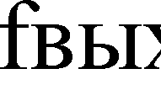
Рисунок 4.5 Амплитудная характеристика оптимального квантователя Макса.
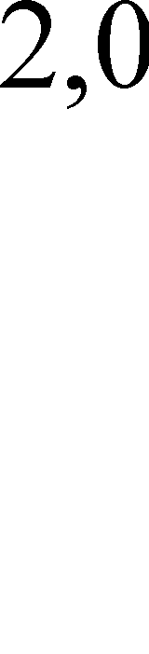

Формула интегрального распределения ошибок квантования,
обусловленных шумом, имеет вид [31]:
Pn = 2(n + 1)Φ u [( n + 1 )β] − 2nΦ u (nβ) − 1 +

⎡ ⎛ 2 2 ⎞
⎛ 2 2
⎞⎤ ,

1 / (β
π / 2 )⎢exp⎜ − (n + 1) β
/ 2⎟ − exp⎜ − n β
/ 2⎟⎥⎦

где
β = Δf
⎣ ⎝
/ у ,
1 U

−t 2 / 2
⎠ ⎝ ⎠

1 U −t 2 / 2

Φ u ( U ) = ∫ e
2π
−∞
dt =
π ∫ e
0
2
dt + 0,5 = Φ( U ) + 0,5 , (4.30)

где
Φ( U ) - интеграл вероятностей.
Определим понятие L полезных разрядов. Если имеется L полезных
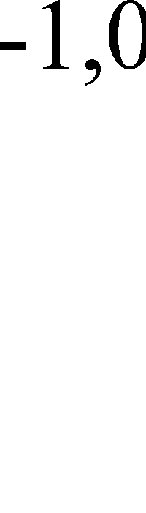

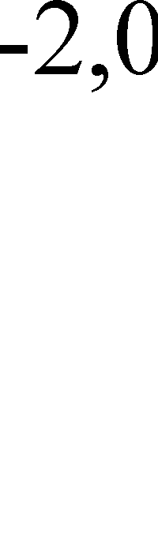

разрядов, то это означает, что в результате действия шума вероятность правильного формирования (L+1) разряда составляет 0,5. То есть, если мы выбираем 8 полезных разрядов, то это означает, что 9-й разряд правильно не опознается, т.е. вероятность правильного прочтения этого разряда равна

0,5. Кривая 0 на рисунке 4.6 показывает, что разряду L+1 (вероятность 0,5) соответствует значение β =1,47. Значит, при L полезных разрядах ((L+1)- й не нужен) β =1,47x2=2,94, т.е. шаг квантования должен быть в 2,94 раза больше СКО шума.

Качество работы системы можно оценивать также по уровню шума, вводимого квантователями (АЦП). Мощность шума ( у Q ), вносимого процессом квантования, определяется в соответствии с (4.28). Будем называть систему уравновешенной, если дисперсия шума квантования
равна сумме дисперсий всех шумовых сигналов любого происхождения,
генерируемых в системе до квантования, т.е.

у 2 до_квантования = Δf 2 / 12
или β =
12 = 3,464 .

Таким образом, на основании двух критериев можно пользоваться общим правилом, согласно которому отношение шага квантования к СКО шума примерно равно 3.

P 1
n=10
0,9
n=1
0,8
2
0,7

0,6

0,5
n=0
0,4

0,3

0,2

0,1

0 β
0,1 1 10

1
n=10
0,9
n=1
0,8
2
0,7

0,6

0,5
n=0
0,4

0,3

0,2

0,1

0
0,1 1 10

P 1

0,9

0,8

0,7

n=10

n=1
2

0,6

0,5

0,4

n=0

0,3

0,2

0,1

0

β
0,1 1 10

Рисунок 4.6 График зависимости вероятности квантования от отношения интервала квантования к СКО аддитивного шума β .

При n=0 кривая соответствует вероятности безошибочного квантования при наличии шума. Ее можно использовать для выбора числа уровней квантования при заданной мощности шума и требуемой достоверности отсчета.

